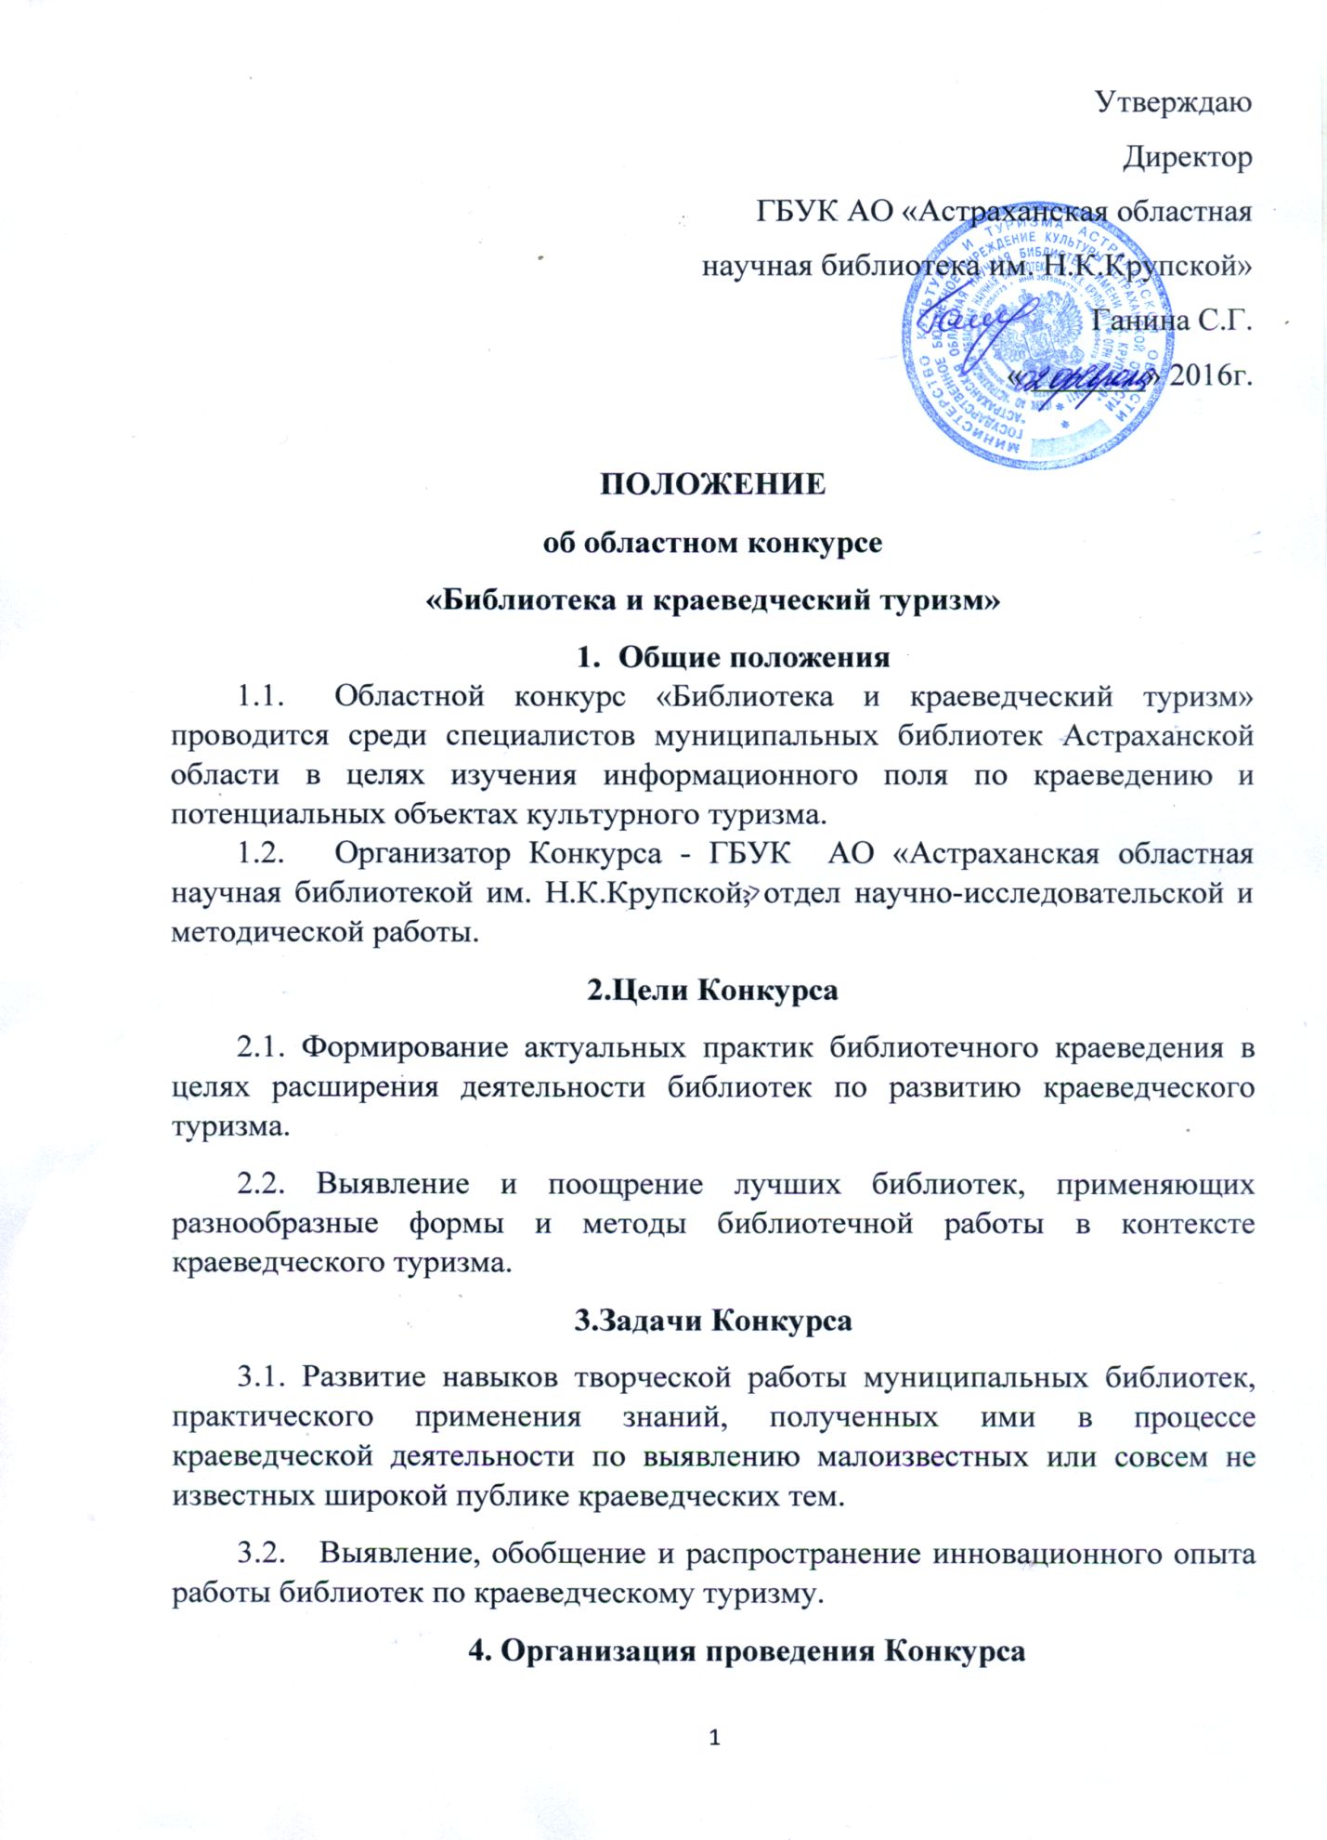

4.1. Конкурс проводится с 15 февраля по 30 сентября 2016 года.
4.2. Срок предоставления конкурсных работ – до 15 сентября 2016 года.
4.3. Номинации конкурса:
«Хранители древностей и современности…» - библиотека-музей (представление работы музейных экспозиций, музейных уголков: история создания, описание наиболее значимых экспонатов, семейных экспозиций, хроник, деятельности по привлечению посетителей).
«Здесь Родины моей начало» (информационные пакеты о малоизвестных и необычных природных объектах и феноменах поселений, исторических личностях, народах, еде, напитках, национальных блюдах, вымышленных персонажах, в том числе и месте, связанном с их жизнью; листовки, памятки, справки, схемы маршрутов, карты - путеводители, календари, буклеты по знаковым точкам – географические объекты, события, знаменитости, темы - в перспективе готовые для информационного сопровождения туристического маршрута, посещения туристов).
«Литературные тропы земли Астраханской» (рассказы, очерки, зарисовки о населённых пунктах - родине известных литераторов, местах их пребывания; малоизвестные страницы жизни и творчества астраханских литераторов; представление местных самобытных авторов, акцентированное на «взгляд туриста»).
«Легенды и были родного края» (рассказы, истории, экскурсионные материалы, ориентированные на иногородних туристов о таинственных, мистических событиях, связанных с селом, посёлком, городом, в котором расположена библиотека – участница конкурса).
4.4. Все работы по организации конкурса и подведению его итогов возлагаются на отдел научно-исследовательской и методической работы.
Отдел обеспечивает организацию проведения конкурса, оказывает консультационную и методическую помощь по вопросам, связанным с его проведением. Конкурсные работы оценивает жюри по данным номинациям.
4.5. Критерии оценки конкурсных работ:
- полнота источниковедческой базы и достоверность приводимых фактов;
- наличие ссылок на архивные документы, списка использованной литературы и источников;
- представление малоизвестной информации;
- творческий подход;
- авторские выводы;
- осмысление краеведческого материала с позиций представления туристического бренда района, поселения.
5. Условия проведения Конкурса
5.1. К участию в Конкурсе допускаются материалы поисковых работ, творческие авторские работы, отличающиеся систематичностью, оригинальностью подачи материала. Не рассматриваются работы, содержание которых общеизвестно. Объём работ строго не регламентируется, но должен соответствовать теме конкурса и заявленной номинации.
5.2. Требования к оформлению
- титульный лист и заявка на участие в конкурсе с указанием полного наименования учреждения, почтового адреса, контактного телефона, адреса электронной почты, ФИО руководителя библиотеки-организатора и библиотек-участниц; номинации, на которую представляется работа; название и форма, год написания работы.
Конкурсная работа представляется в бумажном и электронном виде.
Конкурсная работа должна быть набрана в текстовом редакторе Microsoft Word (шрифт Times New Roman, размер - 14, междустрочный интервал - 1,0). Информационные материалы прилагаются отдельно в приложении.
5.3. Документы и работы отправляются с пометкой «на Конкурс» по адресу:
414000, г. Астрахань, ул. Эспланадная, 14, ГБУК АО «Астраханская областная научная библиотека им. Н.К.Крупской», отдел научно-исследовательской и методической работы, тел.: 8(8512) 44-58-39
5.4. Работы, представленные на Конкурс позже указанного срока, не рассматриваются.
5.Итоги Конкурса
6.1. По результатам конкурса победителям присуждаются дипломы I, II, III степени в каждой номинации.

